账单平台清算系统

交易对账模块

v1.0

文档属性：
文档名称： | 账单平台清算系统-交易对账模块
创建者： |  | 创建日期： | 2015-03-29
审批者： |  | 审批日期：

版权声明：
此文档的版权归上海方付通商务服务有限公司共同所有，本项目的参与者，有权使用。

版本历史
版本号 | 修改内容 |  | 撰写者 | 发布日期
1.0 | 创建文档 | 周俊良, |  | 2015-03-29
1.0 | 第一版添加，修改，审阅文档完成 | 陈祥德，周俊良，赵建国, |  | 2015-05-12

目录
1. 通信规范 6
1.1 通信方式 6
1.2 通信编码 6
1.3 通信超时 6
2. 通用规范 6
2.1 报文规范 6
2.2 报文签名验签 6
3. 请求支付交易对账流程 7
3.1 系统交互流程图 7
3.2 查询帐单 8
3.2.1 请求报文 8
3.2.2 响应报文 8
3.3 请求发货 9
3.3.1 请求报文 9
3.4 前置通知 9
3.4.1 请求报文 10
3.4.2 响应报文 10
4. 授权支付交易对账流程 11
4.1 系统交互流程图 11
4.2 查询账单 12
4.2.1 请求报文 12
4.2.2 响应报文 12
4.3 冲正 13
4.3.1 请求报文 13
4.3.2 响应报文 13
4.4 通知前置 14
4.4.1 请求报文 14
4.4.2 响应报文 14
5. 话费充值交易对账流程 15
5.1 系统交互流程图 15
5.2 查询账单 16
5.2.1 请求报文 16
5.2.2 响应报文 16
5.3 冲正 17
5.3.1 请求报文 17
5.3.2 响应报文 17
5.4 通知前置 18
5.4.1 请求报文 18
5.4.2 响应报文 18
6. 即时支付交易对账流程 20
6.1 系统交互流程图 20
6.2 查询账单 20
6.2.1 请求报文 21
6.2.2 响应报文 21
6.3 通知商户 22
6.3.1 请求报文 22
6.3.2 响应报文 22
7. 下推交易对账流程 22
7.1 系统交互流程图 23
7.2 查询账单 23
7.2.1 请求报文 24
7.2.2 响应报文 24
7.3 通知商户 25
7.3.1 请求报文 25
7.3.2 响应报文 25
8. 退款交易对账流程 26
8.1 系统交互流程图 26
8.2 查询账单 26
8.2.1 请求报文 27
8.2.2 响应报文 27
9. 转帐交易对账流程 28
9.1 系统交互流程图 28
9.2 查询账单 28
9.2.1 请求报文 29
9.2.2 响应报文 29
9.3 通知商户 30
9.3.1 请求报文 30
9.3.2 响应报文 30
10. 代收交易对账流程 31
10.1 系统交互流程图 31
10.2 查询账单 31
10.2.1 请求报文 32
10.2.2 响应报文 32
10.3 通知前置 32
11. 代扣交易对账流程 34
11.1 系统交互流程图 34
11.2 查询账单 34
11.2.1 请求报文 35
11.2.2 响应报文 35
11.3 通知商户 35

通信规范

通信方式
- 使用HTTP短连接方式进行通信。即，每次通信均需要重新建立连接，在通信完成后立即释放连接。
- 同步通信。即，发送请求后等待响应数据，非请求接收通知。

通信编码
所有请求和响应均使用UTF-8编码。

通信超时
请求连接超时时间大于140s。
等待响应超时时间大于130s。

通用规范

报文规范
交易对账模块使用JSON格式进行网络数据交互。
示例：content：{"sign":"asdfasdf","body":{"command":"payQuery","payer":"1124318912345678<xxx名下账号888888>","seqNo":"21500889123"}}
sign：加签后的MD5值
body：报文体，报文体中包含请求报文或响应报文。

报文签名验签
交易对账模块采用MD5加密方式对报文签名和验签。交易对账模块提供一套私有字符key(长度大于128位，由大小写英文、数字、特殊字符组成)。body内容+Key进行MD5签名得出32位MD5值作为sign字段的值。

请求支付交易对账流程

系统交互流程图
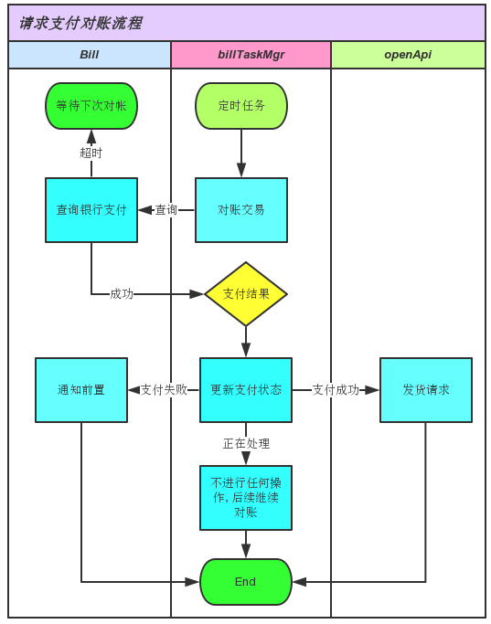

查询帐单
接口地址：http://172.18.3.11:18101/billtxcommand.do
请求报文：
{"sign":"3bd6fc0237cf8c9b47f02bd3372d15d3","body":{"command":"payQuery","payer":"1120315015987993<杨舒斯名下账号6228590101004789379>","createSeqNo":"0"}}
响应报文: {"body":{"respCode":"0","command":"payQuery","resultCode":"100","respMsg":"交易成功","paySeqNo":"01","createSeqNo":"0","payState":"已成功","payCZState":"未冲正","payTime":"2015-05-12|09:43:26"},"sign":"2c17a564a29b4e5b463b0af70359b3d0"}

请求报文
参数 | 描述 | 参数值
command | 命令 | 固定值：payQuery
payer | 支付人
createSeqNo | 创建方流水

响应报文
参数 | 描述 | 参数值
respCode | 响应码 | 0：成功。非0失败
respMsg | 响应信息
resultCode | 账单返回码 | 报文操作结果的值
paySeqNo | 支付流水号
createSeqNo | 创建方流水
payState | 支付状态
payCZState | 冲正状态
payTime | 支付时间

请求发货
接口地址：http://172.18.3.11:18201/froadapi/billTaskCommand.api
请求报文：
{"sign":"ca943e11fd6c6ff9f6ab8dda7bb14fc4","body":{"command":"confirmPay","seqNo":"30619102420421","partnerID":"90000000018"}}
响应报文:
{"body":{"respCode":"1","respMsg":"账单[30619102420421]发货失败!"},"sign":"bc7b050b7273c40255bc9756a45d95a2"}

请求报文
参数 | 描述 | 参数值
command | 命令 | 固定值：confirmPay
seqNo | 账单号
partnerID | 商户id
此响应报文不解析,直接记录日志.

前置通知
接口地址：http://172.18.3.11:18101/billtxcommand.do
请求报文：
{"sign":"b9c5d7ac06f73895fce6ab219459062b","body":{"command":"notify","seqNo":"30619102423422","notifyCommand":"账单/11支付失败通知","payer":"1120315015987993<杨舒斯名下账号6228590101004789379>","notifyType":"payFailed","notifyMsg":"银行无此笔扣款记录."}}
响应报文:
{"body":{"respCode":"0","command":"notify","respMsg":"通知授理成功!","seqNo":"30619102423422","notifyResult":"success"},"sign":"be7000380bcf32c77984470940a9be8a"}

请求报文
参数 | 描述 | 参数值
command | 命令 | 固定值：notify
notifyCommand | bill通知命令 | 如：账单/16异常通知, 账单/11支付失败通知
seqNo | 账单号
notifyType | 通知类型 | 固定值：payFailed，aliPaySuccess，phoneChargeSuccess，normal
notifyMsg | 通知报文 | 可为空

响应报文
参数 | 描述 | 参数值
respCode | 报文响应码(此次连接的响应码) | 0：成功，1：失败
respMsg | 报文响应信息(此次连接的响应信息)
seqNo | 账单号
notifyResult | 通知结果

授权支付交易对账流程

系统交互流程图
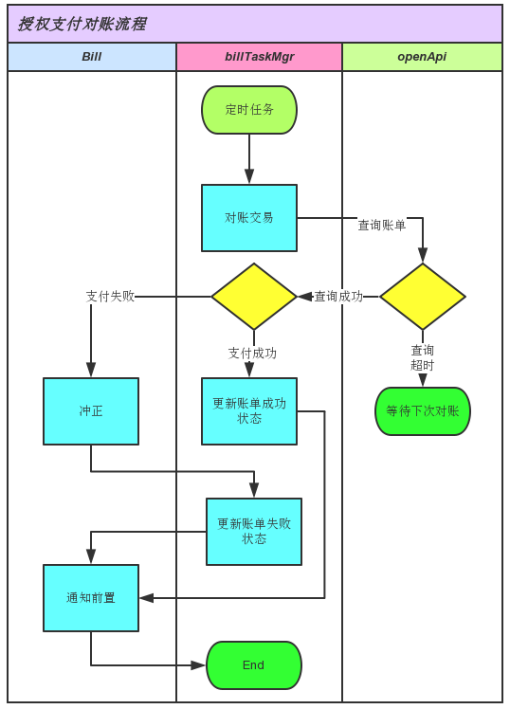

查询账单
接口地址：http://172.18.3.11:18201/froadapi/billTaskCommand.api
请求报文：
{"sign":"d4ced5f6d95a80d0d208bcfef9c09b90","body":{"command":"alipayQuery","partnerID":"90000000018","seqNo":"30605211715354","payer":"17204FFT<支付宝方付通账户>","requestTime":"20150512101051811"}}
响应报文:
{"body":{"resultCode":"-3","errMsg":"连接支付宝异常","respCode":"0","respMsg":"支付宝交易查询成功!"},"sign":"e3656d97d6ba66a25a376ecc36285ab7"}

请求报文
参数 | 描述 | 参数值
command | 命令 | 固定值：alipayQuery
partnerID | 商户编号
seqNo | 账单号
requestTime | 查询时间，用于保证加密唯一性和防止重复提交 | yyyyMMddHHmmssSSS
payer | 支付人

响应报文
参数 | 描述 | 参数值
respCode | 报文响应码(此次连接的响应码) | 0：成功，1：失败
respMsg | 报文响应信息(此次连接的响应信息)
resultCode | 账单返回码 | 报文操作结果的值
errMsg | 账单错误描述
depositCode | 凭据 | 支付宝充值码，支付码等
payTime | 支付时间

冲正
接口地址：http://172.18.3.12:8088/billtxcommand.do
请求参数content的值例如：
{"sign":"asdfasdf","body":{"command":"payQuery","payer":"1124318912345678<xxx名下账号888888>","seqNo":"21500889123"}}

请求报文
参数 | 描述 | 参数值
command | 命令 | 固定值：payBack
payer | 支付人
seqNo | 账单号
requestTime | 查询时间，用于保证加密唯一性和防止重复提交 | yyyyMMddHHmmssSSS

响应报文
参数 | 描述 | 参数值
payBackResult | 冲正返回结果 | exce：异常，timeout：超时，success：成功，failure：失败
respCode | 报文响应码(此次连接的响应码) | 0：成功，1：失败
respMsg | 报文响应信息(此次连接的响应信息)
seqNo | 账单号

通知前置
接口地址：http://172.18.3.12:8088/billtxcommand.do
请求参数content的值例如：
{"sign":"asdfasdf","body":{"command":"payQuery","payer":"1124318912345678<xxx名下账号888888>","seqNo":"21500889123"}}

请求报文
参数 | 描述 | 参数值
command | 命令 | 固定值：notify
notifyCommand | bill通知命令 | 如：账单/16异常通知
seqNo | 账单号
notifyType | 通知类型 | 固定值：payFailed，aliPaySuccess，phoneChargeSuccess，normal
notifyMsg | 通知报文 | 可为空
requestTime | 查询时间，用于保证加密唯一性和防止重复提交 | yyyyMMddHHmmssSSS

响应报文
参数 | 描述 | 参数值
respCode | 报文响应码(此次连接的响应码) | 0：成功，1：失败
respMsg | 报文响应信息(此次连接的响应信息)
seqNo | 账单号
notifyResult | 通知结果

话费充值交易对账流程

系统交互流程图
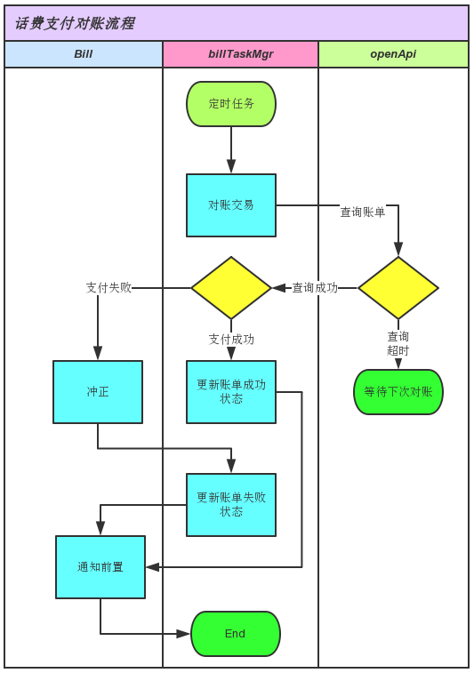

查询账单
接口地址：http://172.18.3.11:18201/froadapi/billTaskCommand.api
请求报文：
{"sign":"3120aba7d75199da40a66864f6482af9","body":{"command":"phoneChargeQuery","seqNo":"20120824000024","partnerID":"90000000018"}}
响应报文:
{"body":{"resultCode":"2","errMsg":"话费交易查询失败,请稍后查询.","respCode":"0","respMsg":"话费充值查询成功!"},"sign":"e1396b069f8e96fb5af67cecce1df110"}

请求报文
参数 | 描述 | 参数值
command | 命令 | 固定值：phoneChargeQuery
partnerID | 商户编号
seqNo | 账单号

响应报文
参数 | 描述 | 参数值
respCode | 报文响应码(此次连接的响应码) | 0：成功，1：失败
respMsg | 报文响应信息(此次连接的响应信息)
resultCode | 账单返回码 | 报文操作结果的值
errMsg | 账单错误描述

冲正
接口地址：http://172.18.3.11:18101/billtxcommand.do
请求报文：
{"sign":"e23774948ca158a44fccb5a1fc83b01a","body":{"command":"payBack","payer":"1120315015987993<杨舒斯名下账号6228590101004789379>","seqNo":"30625164153354"}}
响应报文:
{"body":{"respCode":"0","command":"payBack","respMsg":"冲正授理成功!","seqNo":"30625164153354","payBackResult":"success"},"sign":"97a599a0a244f86d09b61301a5679f79"}

请求报文
参数 | 描述 | 参数值
command | 命令 | 固定值：payBack
payer | 支付人
seqNo | 账单号

响应报文
参数 | 描述 | 参数值
payBackResult | 冲正返回结果 | exce：异常，timeout：超时，success：成功，failure：失败
respCode | 报文响应码(此次连接的响应码) | 0：成功，1：失败
respMsg | 报文响应信息(此次连接的响应信息)
seqNo | 账单号

通知前置
接口地址：http://172.18.3.11:18101/billtxcommand.do
请求报文：
"sign":"9e1fdf0e600c564dbb7734fe056dfa76","body":{"command":"notify","payer":"1123115866339517<丁秀清名下账户810100399001262525>","seqNo":"20120824000026","notifyCommand":"账单/15超时通知","notifyType":"normal","notifyMsg":""}}
响应报文:
{"body":{"respCode":"0","command":"notify","respMsg":"通知授理成功!","seqNo":"20120824000026","notifyResult":"failure"},"sign":"09b557550b69602af55a862805240d81"}

请求报文
参数 | 描述 | 参数值
command | 命令 | 固定值：notify
notifyCommand | bill通知命令 | 如：账单/16异常通知
seqNo | 账单号
notifyType | 通知类型 | 固定值：payFailed，aliPaySuccess，phoneChargeSuccess，normal
notifyMsg | 通知报文 | 可为空

响应报文
参数 | 描述 | 参数值
respCode | 报文响应码(此次连接的响应码) | 0：成功，1：失败
respMsg | 报文响应信息(此次连接的响应信息)
seqNo | 账单号
notifyResult | 通知结果

即时支付交易对账流程

系统交互流程图
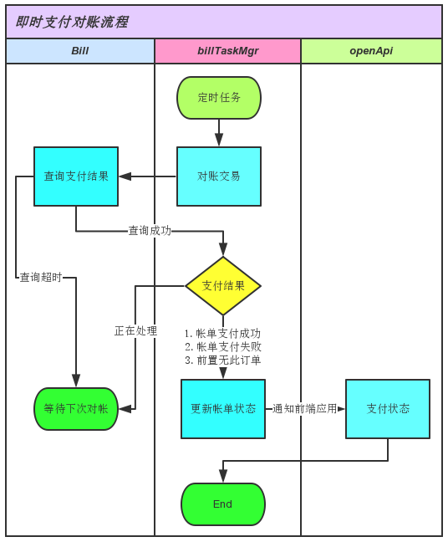

查询账单
接口地址：http://172.18.3.11:18101/billtxcommand.do
请求报文：
{"sign":"5f9ddf23730f07d68c4727f468d171a8","body":{"command":"trade25Query","payer":"11264123456<方付通>","tradeType":"支付","seqNo":"2140922114607553","payStep":"2"}}
响应报文:
{"body":{"respCode":"0","command":"trade25Query","resultCode":"2","respMsg":"银行前置响应超时!"},"sign":"b3fb9a3930d84c3ee6fcb52e88b06707"}

请求报文
参数 | 描述 | 参数值
command | 命令 | 固定值：trade25Query
seqNo | 账单号
payer | 支付人
tradeType | 交易类别 | 固定值：支付
payStep | 支付步骤 | 固定值：2

响应报文
参数 | 描述 | 参数值
respCode | 报文响应码(此次连接的响应码) | 0：成功，1：失败
respMsg | 报文响应信息(此次连接的响应信息)
resultCode | 账单返回码 | 报文操作结果的值
tradeType | 交易类别 | 固定值：支付
reqSeqNo | 请求流水号
payState | 支付状态
responseTime | 响应时间

通知商户
接口地址：从帐单数据MerReturnUrl字段中获取.

请求报文
参数 | 描述 | 参数值
serviceName | 业务类型 | 固定值：Notify
merchantId | 商户编号
orderId | 创建方流水
payOrgNo | 支付流水
billSeqNo | 帐单号
transAmt | 金额
currencyType | 币种 | 固定值：163
transSeqNo
transDateTime | 帐单创建时间
returnCode | 支付结果码
remark | 备注

响应报文
响应报文不需要分析，直接记录日志即可。

下推交易对账流程
下推帐单交易中有3家特殊处理的银行(银行组号：247，282，229)，不包含在此文档中。

系统交互流程图
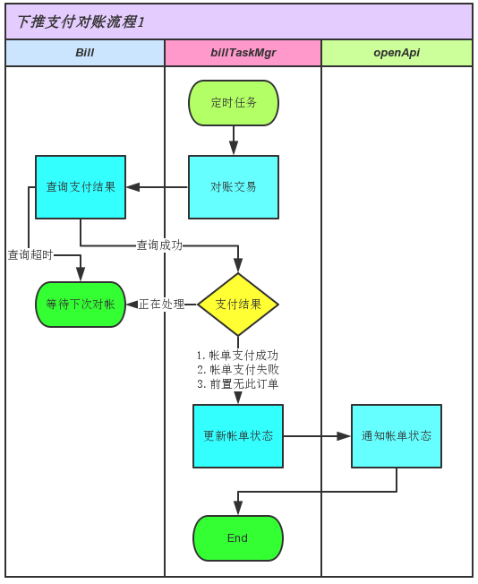

查询账单
接口地址：http://172.18.3.11:18101/billtxcommand.do
请求报文：
{"sign":"3244cdb4790075992990d1a7343e6ba5","body":{"command":"trade25Query","payer":"11210<null>","tradeType":"支付","seqNo":"30319093627115","payStep":"2"}}
响应报文:
{"body":{"respCode":"0","command":"trade25Query","resultCode":"0","respMsg":"交易成功","tradeType":"支付","reqSeqNo":"303190936271152","payState":"1","responseTime":"2015-05-12|16:59:45"},"sign":"6b47815193de6af3e474cba915fd75a8"}

请求报文
参数 | 描述 | 参数值
command | 命令 | 固定值：trade25Query
seqNo | 账单号
payer | 支付人
tradeType | 交易类别 | 固定值：支付
payStep | 支付步骤 | 固定值：2

响应报文
参数 | 描述 | 参数值
respCode | 报文响应码(此次连接的响应码) | 0：成功，1：失败
respMsg | 报文响应信息(此次连接的响应信息)
resultCode | 账单返回码 | 报文操作结果的值
tradeType | 交易类别 | 固定值：支付
reqSeqNo | 请求流水号
payState | 支付状态
responseTime | 响应时间

通知商户
接口地址：从帐单数据MerReturnUrl字段中获取

请求报文
参数 | 描述 | 参数值
serviceName | 业务类型 | 固定值：Notify
merchantId | 商户编号
orderId | 创建方流水
payOrgNo | 支付流水
billSeqNo | 帐单号
transAmt | 金额
currencyType | 币种 | 固定值：163
transSeqNo
transDateTime | 帐单创建时间
returnCode | 支付结果码
remark | 备注

响应报文
响应报文不需要分析，直接记录日志即可。

退款交易对账流程

系统交互流程图
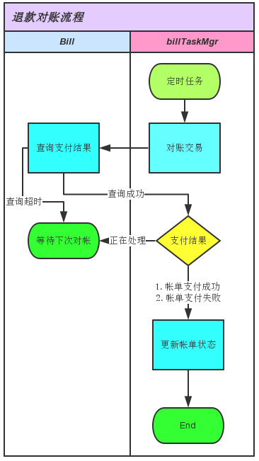

查询账单
接口地址：http://172.18.3.11:18101/billtxcommand.do
请求报文：

响应报文:

请求报文
参数 | 描述 | 参数值
command | 命令 | 固定值：trade25Query
seqNo | 账单号
payer | 支付人
tradeType | 交易类别 | 固定值：退款
payStep | 支付步骤

响应报文
参数 | 描述 | 参数值
respCode | 报文响应码(此次连接的响应码) | 0：成功，1：失败
respMsg | 报文响应信息(此次连接的响应信息)
resultCode | 账单返回码 | 报文操作结果的值
tradeType | 交易类别 | 固定值：退款
reqSeqNo | 请求流水号
payState | 支付状态
responseTime | 响应时间

转帐交易对账流程

系统交互流程图
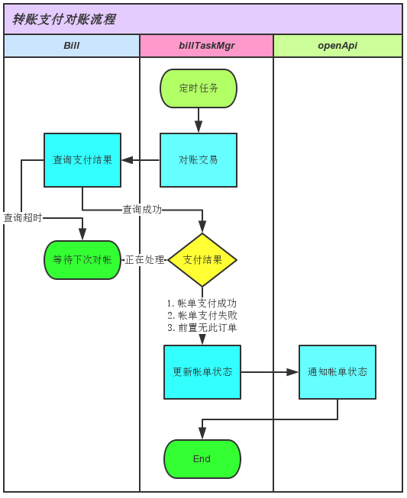

查询账单
接口地址：http://172.18.3.11:18101/billtxcommand.do
请求报文：
{"sign":"91ff1b92c442dcf7775f28a23beb0105","body":{"command":"trade25Query","tradeType":"支付","seqNo":"2140224111123326","payStep":"2","payer":"11266160000053868464012<珠海全通商贸有限公司>,100","requestTime":"2015-05-12 17:17:34"}}
响应报文:
{"body":{"respCode":"1","command":"trade25Query","respMsg":"与银行前置通讯失败!"},"sign":"3e7de2cd9b317cfc4bcdb92f9c5ebef1"}

请求报文
参数 | 描述 | 参数值
command | 命令 | 固定值：trade25Query
seqNo | 账单号
payer | 支付人
tradeType | 交易类别 | 固定值：支付
payStep | 支付步骤 | 固定值：2

响应报文
参数 | 描述 | 参数值
respCode | 报文响应码(此次连接的响应码) | 0：成功，1：失败
respMsg | 报文响应信息(此次连接的响应信息)
resultCode | 账单返回码 | 报文操作结果的值
tradeType | 交易类别 | 固定值：支付
reqSeqNo | 请求流水号
payState | 支付状态
responseTime | 响应时间

通知商户
接口地址：从帐单数据MerReturnUrl字段中获取

请求报文
参数 | 描述 | 参数值
serviceName | 业务类型 | 固定值：Notify
merchantId | 商户编号
orderId | 创建方流水
payOrgNo | 支付流水
billSeqNo | 帐单号
transAmt | 金额
currencyType | 币种 | 固定值：163
transSeqNo
transDateTime | 帐单创建时间
returnCode | 支付结果码
remark | 备注

响应报文
响应报文不需要分析，直接记录日志即可。

代收交易对账流程

系统交互流程图
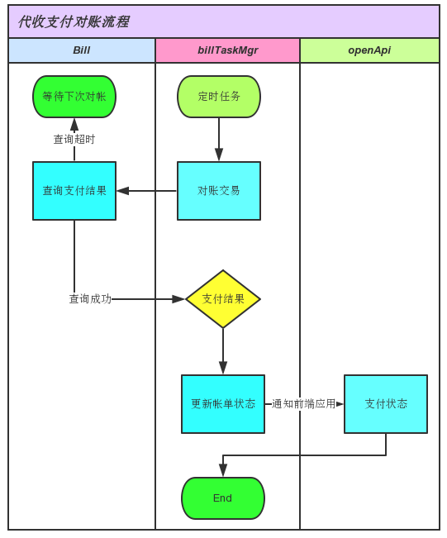

查询账单
接口地址：http://172.18.3.11:18101/billtxcommand.do
请求报文：

响应报文:

请求报文
参数 | 描述 | 参数值
command | 命令 | 固定值：collectionQuery
seqNo | 账单号
payer | 支付人
tradeType | 交易类别 | 固定值：支付
payStep | 支付步骤 | 固定值：2

响应报文
参数 | 描述 | 参数值
respCode | 报文响应码(此次连接的响应码) | 0：成功，1：失败
respMsg | 报文响应信息(此次连接的响应信息)
resultCode | 账单返回码 | 报文操作结果的值
tradeType | 交易类别 | 固定值：支付
reqSeqNo | 请求流水号
payState | 支付状态
money | 金额

通知前置
接口地址：从帐单数据MerReturnUrl字段中获取
此通知报文使用openapi的报文，报文格式如下：
<requestFroadApi>
<agencyFund>
<merchantId> merchantId </merchantId>
<payOrgNo> paySeqNo </payOrgNo>
<billSeqNo> bill.getSeqNo() </billSeqNo>
<payOrg> bill.getBankGroup() </payOrg>
<transAmt> bill.getMoney() </transAmt>
<returnCode> (result.equals("0") ? "00" : result) </returnCode>
<reqTime> sdf.format(new Date()) </reqTime>
<remark> err </remark>
</agencyFund>
</requestFroadApi>

代扣交易对账流程

系统交互流程图
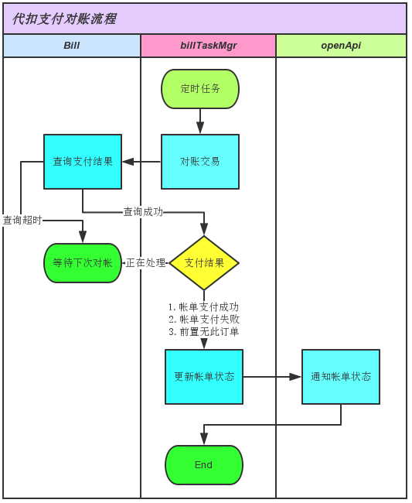

查询账单
接口地址：http://172.18.3.11:18101/billtxcommand.do
请求报文：

响应报文:

请求报文
参数 | 描述 | 参数值
command | 命令 | 固定值：withholdingQuery
seqNo | 账单号
payer | 支付人
tradeType | 交易类别 | 固定值：退款
payStep | 支付步骤 | 固定值：2

响应报文
参数 | 描述 | 参数值
respCode | 报文响应码(此次连接的响应码) | 0：成功，1：失败
respMsg | 报文响应信息(此次连接的响应信息)
resultCode | 账单返回码 | 报文操作结果的值
tradeType | 交易类别 | 固定值：支付
reqSeqNo | 请求流水号
payState | 支付状态
money | 金额

通知商户
接口地址：从帐单数据MerReturnUrl字段中获取
此通知报文使用openapi的报文，报文格式如下：
<requestFroadApi>
<agencyFund>
<merchantId> merchantId </merchantId>
<payOrgNo> paySeqNo </payOrgNo>
<billSeqNo> bill.getSeqNo() </billSeqNo>
<payOrg> bill.getBankGroup() </payOrg>
<transAmt> bill.getMoney() </transAmt>
<returnCode> (result.equals("0") ? "00" : result) </returnCode>
<reqTime> sdf.format(new Date()) </reqTime>
<remark> err </remark>
</agencyFund>
</requestFroadApi>

